测量交通工具的加速度

实验内容
用3.5英寸软盘的塑料盒制作简易的加速度测量计。用它在行驶的火车或公共汽车上，测量加速度。

所需材料
3.5英寸软盘的塑料盒（一张软盘用的透明塑料盒）、线（最好是红线、黄线等带颜色的线）、垫圈（10mm左右即可）、透明胶带、TP复合材料。

实验方法
【简易加速度测量计表的制作方法】
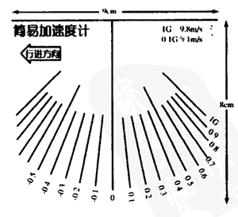
1．将如图所示标尺，复制到复合塑料纸上。标尺角度的决定方法是：0.1G时，按10∶1的直角三角形的斜边角度。市场上销售的复合塑料贴纸一般是260mm×260mm。把图中的标尺复制扩大到每边9cm，做成8张，在260mm×260mm的范围内制作原版，作为原稿。把复合塑料纸当作复印纸来复印原稿。这个标尺按人数准备，用透明胶带在软盘盒的内侧单面粘住。此时要注意：标尺的垂直线要与盒的上面垂直。
2．在垫圈上系上线，线与标尺的垂直线重合后，用透明胶将垫片固定在盒盖的上面。线的长度为5cm左右。用透明胶带调节，使线的上端与盒盖窄面的中央对准。
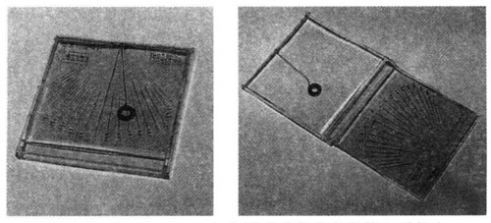
【使用方法】
这种加速度测量计只能用于水平运动的交通工具。特别是对于等加速度运动的交通工具使用效果相当好。在水平运动的交通工具上，为了使“前进方向”的箭头与实际的前进方向吻合，可在膝盖或窗框上将加速度测量计固定住。砝码的摆动如果像摆锤一样摇晃时，要等待摆动停止后，指针稳定在一定的角度后再读取数据。
实际使用加速度测量计时，火车的加速度近乎干等加速度。所以，结果很容易掌握。对于轿车或公共汽车，加速度不等。所以，结果就不好掌握了。而且，由于摆动剧烈，砝码会像摆锤一样摇晃，很难读取数据。不仅是火车，几乎所有的交通工具在减速时的加速度的绝对值都较大，接近等加速度。所以，实验如果在减速时进行，加速度的值更容易求得。
【作为作业，让学生进行测量】
可以把加速度测量计发给学生（借出），作为作业让学生到交通工具上去实际测量。这个作业的意义不在于测量的结果，而在于实际测量的本身。在日常生活中，充满了各种生活的体验。实际去感受物理现象也是十分重要的。

